
МИНИСТЕРСТВО НАУКИ И ВЫСШЕГО ОБРАЗОВАНИЯ РОССИЙСКОЙ ФЕДЕРАЦИИ
Федеральное государственное бюджетное образовательное учреждение
высшего образования
"МИРЭА - Российский технологический университет"
РТУ МИРЭА

Институт информационных технологий (ИИТ)
Кафедра МОиСИТ

ОТЧЕТ
ПО ПРАКТИЧЕСКОЙ РАБОТЕ №5.2
«Алгоритмы поиска в таблице при работе с данными из файла»
по дисциплине
«Структуры и алгоритмы обработки данных»

Выполнил студент группы ИКБО-10-24 |  | Бикташев И. И.

Практическую работу выполнил «__»_______2025 г.

«Зачтено» «__»_______2025 г.

Москва 2025

Цель работы:
Получить практический опыт по применению алгоритмов поиска в таблицах данных.

Задание 1
Задача: Создать двоичный файл из записей. Заполнить файл данными. Ключи записей в файле уникальны.
В качестве записей используют данные пациента состоящие из следующих полей: номер карточки, код заболевания и фамилия врача. Для работы с записями была создана структура Patient (листинг 1)
Листинг 1 - Структура Patient
// Данные пациента
struct Patient {
unsigned long cardNum;
char* diseaseNum;
char* doctorName;

// Переопределяем оператор для сортировки
bool operator<(const Patient& other) const {
return cardNum < other.cardNum;
}
};
Размер записи в байтах определил с помощью констант типа size_t (листинг 2).
Листинг 2 - Размеры полей структуры Patient
// Размеры полей структуры Patient
const size_t cardNumSize = sizeof(unsigned long);
const size_t diseaseNumSize = 4;
const size_t doctorNameSize = 20;

Описание алгоритма: Для начала создаётся текстовый файл из записей, поля записи разделены символом прямого слэша. Сами случайным образом создаются генератором случайных чисел. После данный текстовый файл читается и данные из него конвертируются в бинарный вид и записываются в бинарный файл. Для быстрой конвертации ключа записи (номер карточки) из типа unsigned long в массив байтов было создано объединение LongByte (листинг 3).
Листинг 3 - Объединение LongByte
// Для быстрого конвертирования
union LongByte {
unsigned long asLong;
char asBytes[4];
};
Доступные коды заболеваний, фамилии врачей и количество записей будут хранятся в соответствующий константах (листинг 4)
Листинг 4 - Константы
const string DISEASES[] = {"A01", "B14", "C08", "A02", "A21", "A14", "B01", "B32", ”C11", "B21", "B45", "C06", "A12", "B20", "B09", "C06", "C26"};

const string DOCTORS[] = {"Лубеников", "Горбунов", "Бандурина", "Шатрова", "Ардашева", "Гурчиани", "Рябов", "Зыкова", "Калмыков", "Петрунина", "Ильина", "Максимов"};

const int N = 1000000;
Для конвертации текстового файла в бинарный построчно читаем текстовый файл и каждую строчку разделяем на 3 разные строчки: первая строка – номер карточки, конвертируем его в сначала в unsinged long а после с помощью объединения в массив байтов, вторая и третья строчки - это код заболевания и фамилия врача соответственно, их конвертируем в массив байтов и записываем в бинарный файл в соответствии с их заданными размерами.
Код: Были реализованы функции writeTxtFile для записи данных в текстовый файл и convertToBin для конвертирования текстового файла в бинарный (листинг 5).
Листинг 5 - Запись данных и их конвертация
// Записывает данные в текстовый файл
void writeTxtFile() {
ofstream out("patients.txt");
random_device rd;
mt19937 gen(rd()); // Генератор случайных чисел

// Создание диапазона чисел
vector<unsigned long> cards;
for (unsigned long i = 0; i < N; i++) {
cards.push_back(i);
}

shuffle(cards.begin(), cards.end(), gen);

for (unsigned long i = 0; i < N; i++) {
string disease = DISEASES[gen() % 17];
string doctor = DOCTORS[gen() % 12];

out << cards[i] << "|" << disease << "|" << doctor << endl;
}

out.close();
}

// Читает данные из текстого файла и конвертирует их в бинарный файл
void convertToBin() {
ifstream in("patients.txt");
ofstream out("patients.bin", ios::binary);

// Буфер
string line;
size_t prev;
size_t next;
while (getline(in, line)) {
// Находит первую подстроку до разделителя
next = line.find("|");
auto cardNumStr = line.substr(0, next);
LongByte cardNum;
cardNum.asLong = stoul(cardNumStr);
prev = next + 1;

next = line.find("|", prev);
auto diseaseNum = line.substr(prev, next - prev);
prev = next + 1;

auto doctorName = line.substr(prev);

// Записывает в файл блок данных заданного размером
out.write(cardNum.asBytes, cardNumSize);
out.write(diseaseNum.c_str(), sizeof(char) * diseaseNumSize);
out.write(doctorName.c_str(), sizeof(char) * doctorNameSize);
}

in.close();
out.close();
}
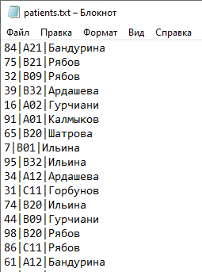
Результаты тестирования представлены на рисунках 1 и 2
Рисунок 1 - Содержание текстового файла

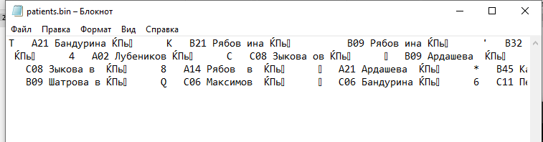
Задание 2
Рисунок 2 - Содержание бинарного файла
Задача: Реализовать поиск в файле с применением линейного поиска.
Для реализации данного алгоритма надо дополнительно конвертировать данные из бинарного файла в массив экземпляров структуры Patient. Для этого мы читаем по несколько байтов и записываем их в поля структуры (листинг 6).

Листинг 6 - Функция чтения из бинарного файла
// Читает данные из бинарника
Patient* readFromBin() {
ifstream in("patients.bin", ios::binary);
Patient* result = new Patient[N];

for (int i = 0; i < N; i++) {
// Создаем указатель на данные пациента
Patient patient;
// Инициализирую байты каждого свойства структуры
LongByte cardNum;
patient.diseaseNum = new char[diseaseNumSize];
patient.doctorName = new char[doctorNameSize];
// Читаем каждое поле побайтово
in.read(cardNum.asBytes, cardNumSize);
patient.cardNum = cardNum.asLong;
in.read(patient.diseaseNum, diseaseNumSize);
in.read(patient.doctorName, doctorNameSize);
// Записывает в массив указатель на данные пациента
result[i] = patient;
}

in.close();
return result;
}
Линейный поиск перебирает все элементы массива записей и ищет среди них искомый (по ключу). Если ключ i-ого элемента совпадает с искомым ключом то функция линейного поиска возвращает данный элемент. Для удобства использования других методов поиска был объявлен тип searchFunc и функция searchNum для поиска записи по ключу, выводу записи на экран и замера времени поиска с помощью библиотеки chrono (листинг 7).
// Функция поиска
typedef int (*searchFunc)(Patient*, unsigned long);

// Линейный поиск
int linearSearch(Patient* array, unsigned long toFind) {
for (int i = 0; i < N; i++) {
if (array[i].cardNum == toFind) {
return i;
}
}

return -1; // Not found
}

// Поиск значения по ключу
void searchNum(Patient* patients, searchFunc search) {
int cardNum;
cout << "Введите нужный номер карты: ";
cin >> cardNum;
auto begin = chrono::steady_clock::now();
int found = search(patients, cardNum);
auto end = chrono::steady_clock::now();

if (found != -1) {
Patient patient = patients[found];
cout << patient.cardNum << " " <<
patient.diseaseNum << " " <<
patient.doctorName << endl;
} else {
cout << "Карта не найдена";
}

cout << "Прошло: " << chrono::duration_cast<chrono::milliseconds>(end - begin).count() << " мс" << endl;
}
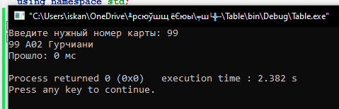
Результаты тестирования программы с замерами времени предоставлены на рисунках 3 и 4.
Рисунок 3 - Результат работы при N = 100

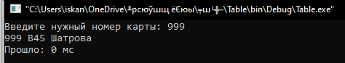
Задание 3
Рисунок 4 - Результат работы при N = 1000
Задача: Поиск записи в файле с применением интерполяционного поиска
Интерполяционный поиск – это улучшенная версия бинарного поиска для отсортированных массивов с равномерным распределением. Вместо деления пополам вычисляет вероятную позицию элемента с помощью формулы интерполяции (листинг 7).
// Интерполяционный поиск
int interpolationSearch(Patient* array, unsigned long toFind) {
int mid;
// Возвращает индекс элемента со значением toFind или -1, если такого элемента не существует
int low = 0;
int high = N - 1;

while (array[low].cardNum < toFind && array[high].cardNum > toFind) {
if (array[high].cardNum == array[low].cardNum) // Защита от деления на 0
break;
mid = low + ((toFind - array[low].cardNum) * (high - low)) / (array[high].cardNum - array[low].cardNum);

if (array[mid].cardNum < toFind)
low = mid + 1;
else if (array[mid].cardNum > toFind)
high = mid - 1;
else
return mid;
}

if (array[low].cardNum == toFind)
return low;
if (array[high].cardNum == toFind)
return high;

return -1; // Not found
}
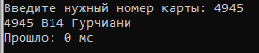
Результат работы программы при N = 10000 предоставлен на рисунке 5.
Рисунок 5 - Результат работы интерполяционного поиска
Таблица 1 - Время работы поиска при разных N
N | Время работы программы, мс
100 | 0
1000 | 0
10000 | 0
100000 | 0
500000 | 2

Вывод
Поставленные задачи выполнены: реализованы функции поиска в массиве данных по ключу, кодирования данных в текстовый или бинарный файл и чтение из них.

Литература
1. Страуструп Б. Программирование. Принципы и практика с использованием C++. 2-е изд., 2016.
2. Документация по языку С++ [Электронный ресурс]. URL: https://docs.microsoft.com/ru-ru/cpp/cpp/ (дата обращения 01.09.2021).
3. Курс: Структуры и алгоритмы обработки данных. Часть 2 [Электронный ресурс]. URL: https://online-edu.mirea.ru/course/view.php?id=4020 (дата обращения 01.09.2021).

